Страницы семейной славы

Колодочкин Владимир (12 лет),
Педагог Виталина Наталья Владимировна,
ОГБОУ «Специальная (коррекционная)
общеобразовательная школа №10 г. Рязани»

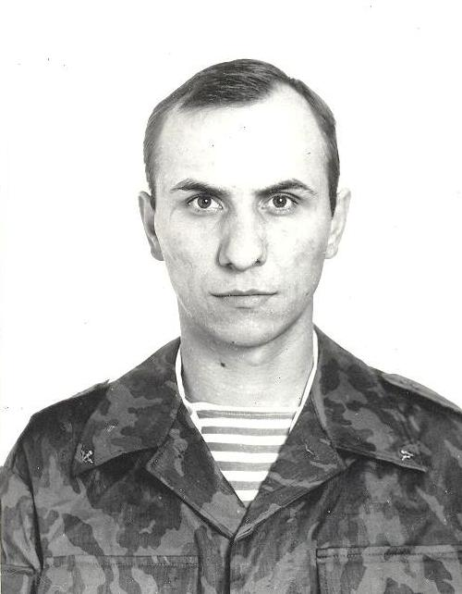
«Дело настоящего мужчины – защищать Родину!» - это слова моего папы. Его зовут Павел Валентинович. Отец его, мой дедушка, был участником Великой Отечественной войны. Папа с детства мечтал служить Родине и защищать её.
В девятнадцать лет мой отец пошел в армию. Служил он в десантных войсках разведчиком. В 1986-1989 годах проходил военную службу в Афганистане, был награжден медалью «От благодарного афганского народа».
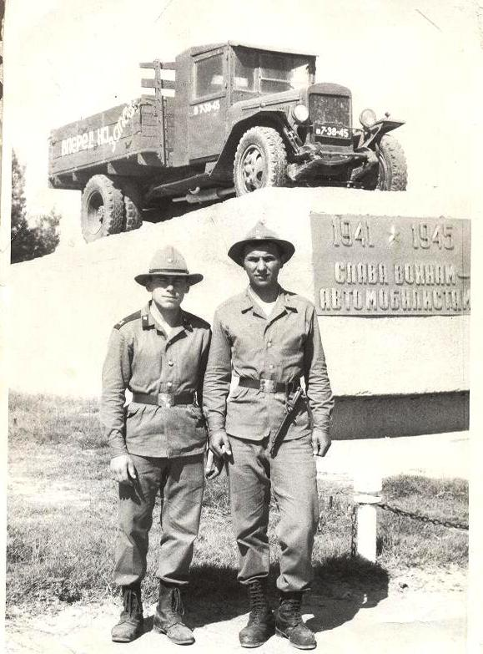
В 1992 году мой отец пошел служить в Десантный полк по контракту. Три года папа был десантником в полку, а в 1995 году на несколько месяцев его направили в горячую точку России – Чечню на борьбу с бандитами. Он смело сражался с врагом и был награжден медалью «За отвагу».
Отца очень ждали дома моя мама и старшая сестра Вера, которая была совсем маленькой. Он у нас герой. Я горжусь папой.
У него и сейчас работа настоящего мужчины. Он профессиональный верхолаз, на огромной высоте изолирует трубы на нефтезаводе. Их в бригаде всего четыре человека на весь завод. И один из них – мой папа!
Я очень люблю своего отца, хочу вырасти настоящим мужчиной и защищать Родину от врагов. А пока сейчас я стараюсь хорошо учиться, занимаюсь борьбой в спортивной секции.
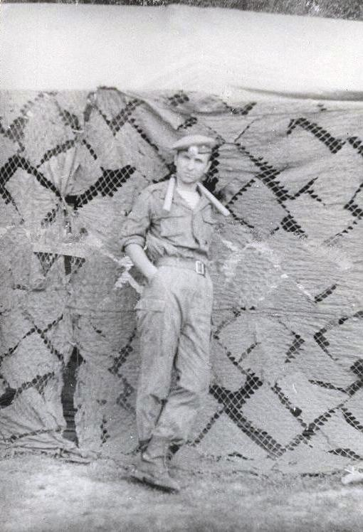
Часто вечером перед сном папа садится на край кровати и говорит мне: «Есть такой долг у мужчины – служить Родине. Помни об этом, сынок!»
И каждый раз, засыпая, я шепчу ему: «Не подведу тебя, папа!»
